Ejercicio maquina virtual

● Descripción del SO

nombre de la distribución auspiciado por SUSE Linux GmbH y AMD para el desarrollo y mantenimiento de un sistema operativo basado en GNU.

● ¿Es open source o con licencia ?

código abierto, con licencia pública GNU (GPL).

● ¿Cuales son los recursos de Hard que tiene la MV? Si no se pueden ver, buscar requisitos mínimos en internet:

Se recomienda Pentium 4 a 2,4 GHz o superior // procesador AMD64 o Intel64)

Memoria principal: 1 GB de RAM física (4 GB recomendada)

Disco duro: 10 GB de espacio disponible en disco para una instalación mínima, 16 GB disponibles para un escritorio gráfico (se recomiendan 40 GB o más)

Tarjetas gráficas y de sonido: soporta la mayoría de las tarjetas gráficas y de sonido modernas, resolución de pantalla de 800 x 600 (se recomienda 1024 x 768 o superior)

● ¿Cómo se accede a la ventana de comandos?

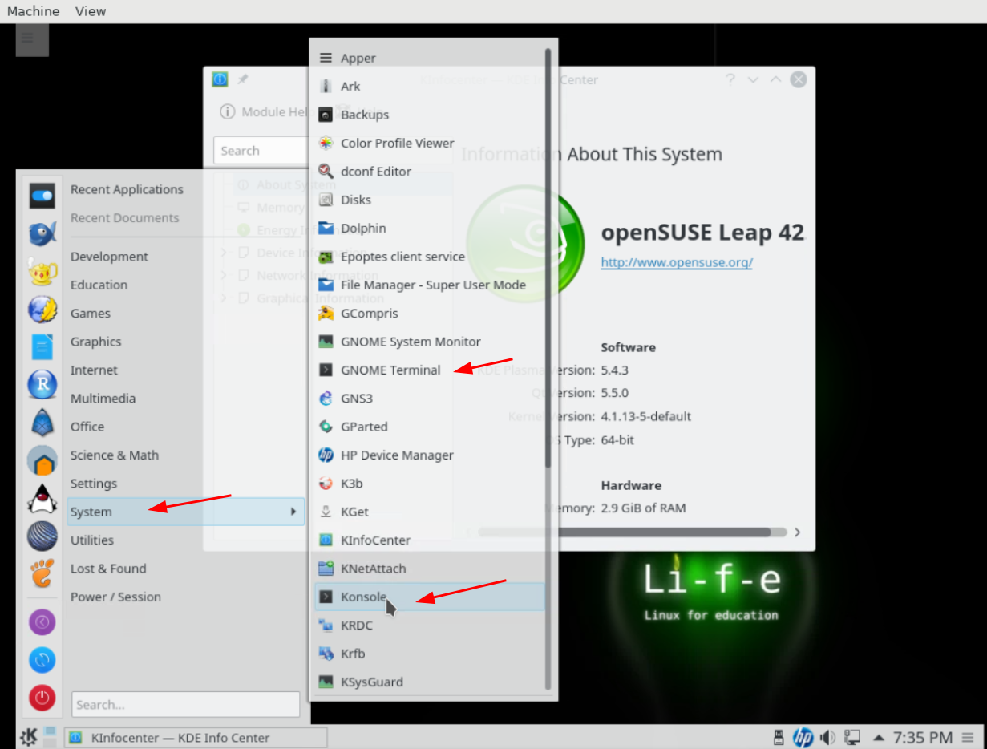

● ¿Puedo instalar aplicaciones?¿Por que?

Si se puede, Se puede realizar desde GNOME Terminal comand:

sudo app//app-get//snap install program

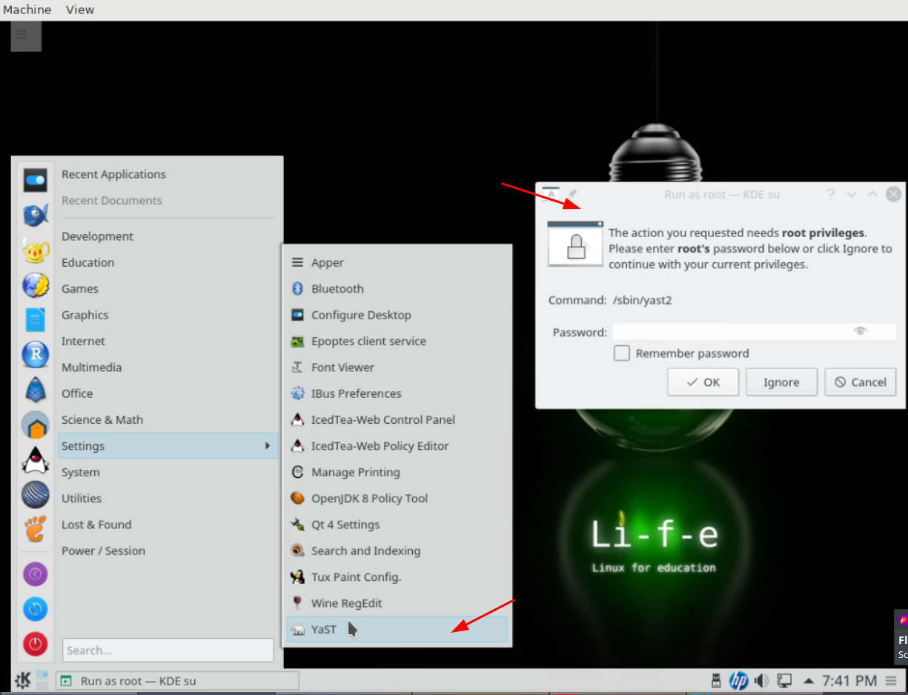

● ¿Hay juegos instalados?

Si hay juego instalados (basicos)

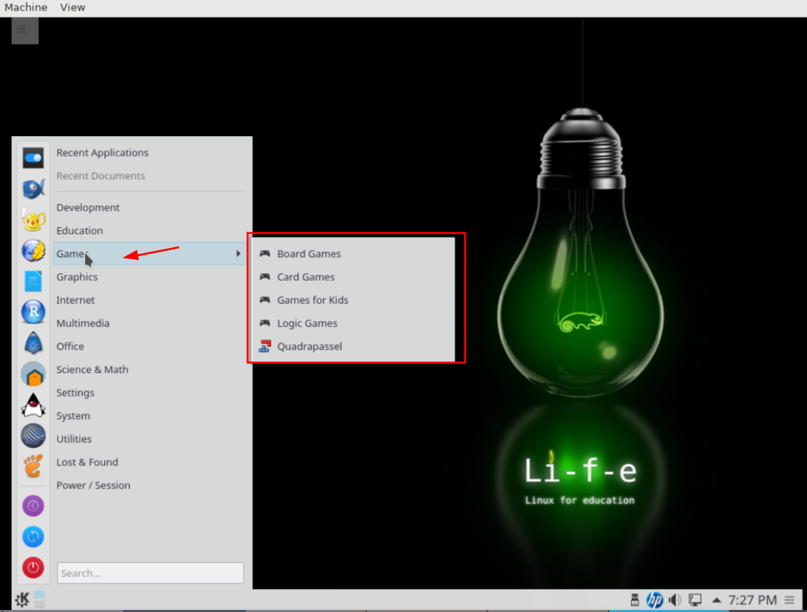

● Capturar una imagen del file explorer (ejemplo)

